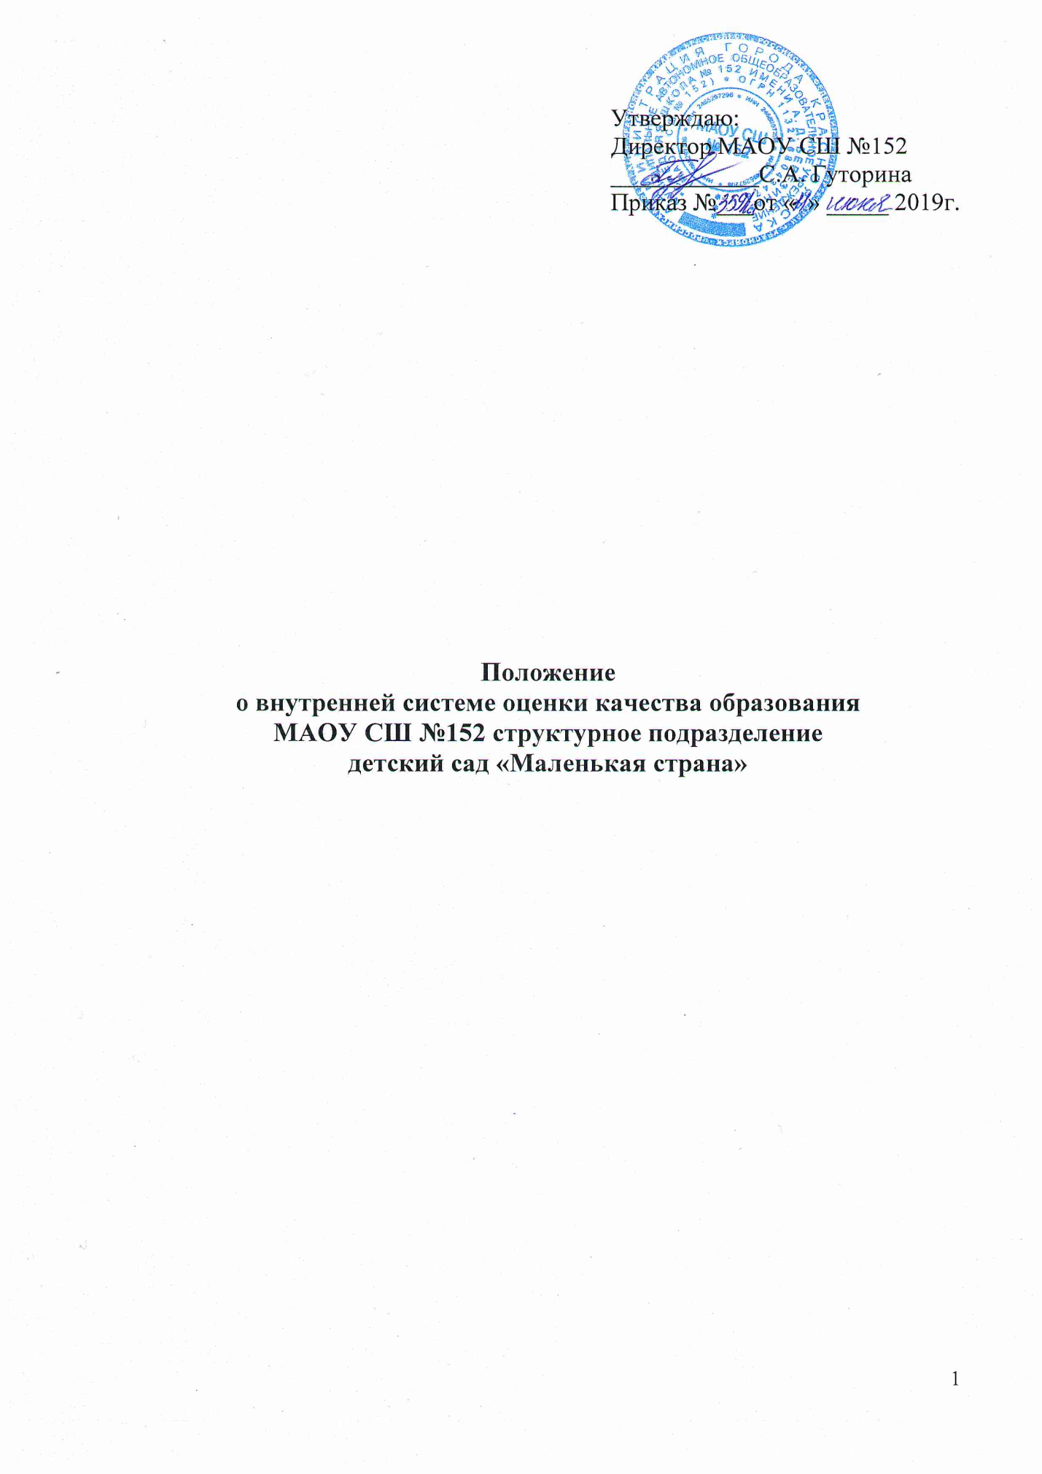

**1. Общие положения:**

**1.1.** Настоящее Положение о внутренней системе оценке качества образования в дошкольном учреждении (далее – Положение) разработано для МАОУ СШ 152 СП детский сад «Маленькая страна»

Под внутренней системой оценке качества образования (далее – ВСОКО) понимается совокупность организационных и функциональных структур, нормы правил, обеспечивающих на единой основе оценку качества

образования, которую организует и самостоятельно проводит образовательное учреждение.

ВСОКО предназначено для:

• установления соответствия качества дошкольного образования в детском саду требованиям ФГОС ДО;

• управление качеством образованием в детском саду;

• обеспечение участников образовательных отношений и общества в целом, объективной и достоверной информацией о качестве дошкольного образования, предоставляемого в детском саду.

**1.2.** Положение представляет собой локальный акт, разработанный в соответствии с действующими правовыми и нормативными документами:

• Федеральный закон «Об образовании в Российской Федерации» от 29.12.2012 № 273- ФЗ.

• Приказом Минобрнауки России от 17 октября 2013 г. № 1155 «Об утверждении федерального государственного образовательного стандарта дошкольного образования»;

• Постановлением Правительства Российской Федерации от 5 августа 2013 г. № 662 «Об осуществлении мониторинга системы образования»;

• Уставом детского сада.

**1.3.** Положение распространяется на деятельность всех работников детского сада, осуществляющих профессиональную деятельность в соответствии с

трудовым договором, в том числе, на сотрудников, работающих по совместительству.

**1.4.** На основании данного Положения детский сад обеспечивает разработку, внедрение, проведение необходимых оценочных процедур, анализ, учет и дальнейшее использование полученных результатов.

**1.5.** Настоящее Положение, все дополнения и изменения к нему рассматриваются и принимаются Педагогическим советом, утверждаются приказом руководителя СП детский сад.

**1.6.** Срок действия данного положения не ограничен. Положение действует до принятия нового.

**1.7.** В настоящем Положении используются термины:

- *Качество образования* – комплексная характеристика образовательной деятельности и подготовки ребенка, выражающая степень их соответствия федеральным государственным образовательным стандартам, образовательным стандартам, федеральным государственным требованиям и

(или) потребностям физического или юридического лица, в интересах которого осуществляется образовательная деятельность, в том числе степень достижения планируемых результатов образовательной программы (Федеральный закон от 29 декабря 2012 г. No 273-ФЗ «Об образовании в Российской Федерации», статья 2, п29).

- *Система оценки качества дошкольного образования* – совокупность взаимосвязанных субъектов, объектов, показателей, критериев, способов, механизмов и процедур оценивания основных качественных характеристик ДО, свидетельствующих о выполнении установленных нормативов, стандартов, требований и ожиданий (потребностей) родителей воспитанников дошкольных образовательных организаций.

-*Качество условий* – выполнение санитарно-гигиенических норм организации образовательного процесса; организация питания в дошкольном учреждении; реализация мер по обеспечению безопасности воспитанников в организации образовательного процесса.

-*Качество образования ДОО* – это соответствие системы дошкольногоь образования, происходящих в ней процессов и достигнутых результатов ожиданиям и требованиям государства (ФГОС ДО), общества и различных

групп потребителей: детей, родителей, педагогов ДОУ, учителей начальной школы (учитывая муниципальную стратегию, гражданский заказ.)

- *Контроль за образовательной деятельностью в рамках реализации Программы в Организации* осуществляется не за образовательными результатами детей, а за условиями ее реализации, которые и способствуют

достижению детьми определенных образовательных результатов. Используемые в Организации критерии оценки эффективности деятельности

отдельных работников должны быть построены на показателях, характеризующих создаваемые ими условия, при реализации образовательной программы (комментарии к ФГОС дошкольного образования, письмо Минобрнауки РФ от 28 февраля 2014 г. № 08-249).

-*Оценивание качества* – оценивание соответствия образовательной деятельности, реализуемой Организацией, заданным требованиям Стандарта и Программы в дошкольном образовании направлено в первую очередь на оценивание созданных организацией условий в процессе образовательной

Деятельности.

-*Критерий* – признак, на основании которого производится оценка, классификация оцениваемого объекта.

-*Мониторинг в системе образования* – комплексное аналитическое отслеживание процессов, определяющих количественно – качественные изменения качества образования, результатом которого является установление степени соответствия измеряемых образовательных результатов, условий их достижения и обеспечение общепризнанной, зафиксированной в нормативных документах и локальных актах, системе государственно-общественных требований к качеству образования, а также личностным ожиданиям участников образовательного процесса.

-*Измерение* – метод регистрации состояния качества образования, а также оценка уровня образовательных достижений, которые имеют стандартизированную форму и содержание которых соответствует реализуемым образовательным программам.

*Государственный образовательный стандарт дошкольного образования* представляет собой совокупность обязательных требований к дошкольному образованию. Государственный образовательный стандарт дошкольного образования является ориентиром для независимой оценки качества дошкольного образования.

**1.8.** Срок данного Положения не ограничен. Положение действует до принятия нового.

**2. Основные цели, задачи, принципы и функции внутренней системы оценки качества образования:**

**2.1.** Целью системы оценки качества образования является установление соответствия качества дошкольного образования в детском саду федеральному государственному образовательному стандарту дошкольного образования, требованиям и (или) потребностям потребителей.

**2.2**. Задачи внутренней системы оценки качества образования:

⎯ получить объективную информацию о функционировании и развитии учреждения;

⎯ предоставить участникам образовательного процесса достоверную информацию о качестве образования;

⎯ принять обоснованные и своевременные управленческие решения по совершенствованию образовательной деятельности в учреждении;

⎯ прогнозировать развитие образовательной системы.

**2.3.** Система оценки качества образования строится в соответствии с принципами:

• принцип объективности, достоверности, полноты и системности информации о качестве образования;

• принцип открытости, прозрачности процедур оценки качества образования;

• принцип доступности информации о состоянии и качестве образования для участников образовательных отношений;

• принцип оптимальности использования источников первичных данных для

определения показателей качества и эффективности образования (с учетом возможности их многократного использования);

•принцип инструментальности и технологичности используемых показателей

(с учетом существующих возможностей сбора данных, методик измерений, анализа и интерпретации данных подготовленности потребителей к их

восприятию);

• принцип соблюдения морально- этических норм при проведении процедур оценки качества образования.

**3. Организационная и функциональная структура внутренней системы оценки качества образования:**

**3.1.** Организационная структура детского сада, занимающаяся оценкой качества образования и интерпретацией полученных результатов, включает в себя: администрацию дошкольного учреждения, рабочую группу по сбору, обработке полученной информации в детском саду.

**3.2.** Администрация образовательного учреждения:

● формирует блок локальных актов, которые регулируют функционирование

ВСОКО в детском саду, утверждает их приказом руководителя детского сада и контролирует их исполнение;

● обеспечивает в соответствии с образовательными программами проведение мониторинговых, социологических и статистических процедур по вопросам качества образования;

● организует сбор, обработку, хранение и предоставление информации о состоянии качества образования на уровне детского сада;

● формирует информационно-аналитические материалы по результатам оценки качества образования в детском саду;

● принимает управленческие решения по повышению качества образования

на основе анализа результатов, полученных в процессе оценки, реализации ВСОКО.

**3.3.** Педагогический совет:

- заслушивает информационно-аналитические материалы по результатам оценки качества образования в детском саду;

- принимает решения по повышению качества образования на основе анализа результатов, полученных в процессе оценки качества.

**3.4.** Рабочая группа:

**3.4.1.** В состав рабочей группы избираются по рекомендациям коллегиальных органов наиболее компетентные работники.

**3.4.1**. Функции рабочей группы:

- осуществляет сбор и обработку полученной информации о состоянии качества образования через использование следующих процедур: наблюдение в группах, анализ документации и анализ состояния

развивающей предметно-пространственной среды и заносит результаты в экспертный лист.

- участвует в разработке системы измерений показателей, характеризующих состояние и динамику качества образования.

**3.4.2.** Содержание деятельности рабочей группы определяется целями, задачами, принципами настоящего Положения и закрепляется приказом и планом-графиком экспертизы.

**3.4.3.** Срок действия группы определяется содержанием плана-графика.

**3.4.5.** Рабочая группа прекращает функционирование после отчета об итогах результатов своей деятельности.

**3.5.** Периодичность проведения ВСОКО - 1 раз в год (апрель-май).

**4. Реализация ВСОКО:**

**4.1.** В основе процедуры ВСОКО лежат показатели, характеризующие качество дошкольного образования и шкалы МКДО, разработанные Национальным институтом качества образования. Система включает

показатели, связанные с реализацией образовательной деятельности и оказания услуг по присмотру и уходу за воспитанниками.

**4.2.** Показатели, характеризующие качество дошкольного образования:

- показатели качества для групп;

- показатели качества для детского сада в целом.

**4.3** Области качества:

- образовательные ориентиры;

- образовательная программа;

- содержание образовательной деятельности;

- образовательный процесс;

- образовательные условия;

- условия получения дошкольного образования детьми с ОВЗ;

- взаимодействие с родителями;

- здоровье, безопасность и повседневный уход;

- управление и развитие.

**4.4**. Показатели качества для групп:

**4.4.1.** В области качества «Образовательные ориентиры» показателями качества являются

- принципы образовательной деятельности;

- понимание ребенка. Наблюдение и документирование процессов развития;

- понимание качества образовательной деятельности.

**4.4.2.** В области качества «Образовательная программа» показателями качества являются

- образовательная программа дошкольного образования;

- адаптированная основная образовательная программа дошкольного образования детей с тяжелыми нарушениями речи;

- адаптированные образовательные программы детей с ОВЗ.

**4.4.3.** В области качества «Содержание образовательной деятельности» показателями качества являются

- социально-коммуникативное развитие (эмоциональное развитие; социальное развитие; коммуникативные способности и активности;

безопасное поведение);

- познавательное развитие (познавательные интересы, любознательность и мотивация; познавательные способности и познавательная активность; воображение и творческая активность; математические представления; представления об окружающем мире: природа, экология, техника; представления об окружающем мире: общество и государство, культура и история. Социокультурные нормы, традиции семьи, общества и государства.

Представления об отечественных традициях и праздниках. Многообразие стран и народов мира);

- речевое развитие (развитие речевого слуха; обогащение словарного запаса; развитие понимания речи и формирование предпосылок грамотности;

культура устной речи и речевая активность; освоением письменной речи;

литература и фольклор);

- художественно-эстетическое развитие (эстетическое отношение к окружающему миру; знакомство с миром искусства; изобразительное творчество; художественное конструирование и моделирование; театрально-

словесное творчество);

- физическое развитие (здоровый образ жизни; представления о своем теле и

физических возможностях, произвольность и координация движений; движение и двигательная активность; подвижные игры, физкультура и спорт).

**4.4.4.** В области качества «Образовательный процесс» показателями качества являются

- отношения и взаимодействие взрослых с детьми и детей друг с другом, содействие и сотрудничество детей;

- поддержка инициативы детей;

- игра;

- проектно-тематическая деятельность;

- исследовательская деятельность и экспериментирование;

- строительство и конструирование; - самообслуживание и элементарный

бытовой труд;

- использование информационных технологий;

- структурирование образовательного процесса;

- индивидуализация образовательного процесса.

**4.4.5.** В области качества «Образовательные условия» показателями качества

являются - кадровые условия. Квалификация педагогов и совершенствование педагогической работы (профессиональная квалификация педагогов;

профессиональное развитие педагогов; совершенствование педагогической

работы);

- материально-техническое обеспечение (предметно-пространственная среда

групповых помещений; предметно-пространственная среда на свежем

воздухе, доступная воспитанникам групп; предметно-пространственная среда

МБДОУ, доступная воспитанникам вне группового помещения);

- информационное обеспечение (учебно-методическое обеспечение; библиотечно-информационное обеспечение).

**4.4.6.** В области качества «Условия получения дошкольного образования детьми с ОВЗ и инвалидами» показателями качества являются

- организация образования детей с ОВЗ в группах;

- инклюзия в группе;

- работа с детьми-инвалидами.

**4.4.7**. В области качества «Взаимодействие с родителями» показателями

качества являются

- участие родителей в образовательной деятельности;

- удовлетворенность родителей;

- индивидуальная поддержка развития детей в семье.

**4.4.8.** В области качества «Здоровье, безопасность и повседневный уход»

показателями качества являются

- здоровье и повседневный уход (состояние здоровья воспитанников;

санитарно-гигиенические условия; гигиена и формирование КГН; усилия по

сохранению и укреплению здоровья; отдых, релаксация, сон; организация

медицинского обслуживания);

- безопасность (безопасность групповых помещений; безопасность

территории для прогулок на свежем воздухе; регулярные действия по

обеспечению безопасности в группе).

**4.4.9**. В области качества «Управление и развитие» показателями качества

являются - планирование и организация работы в группах;

- взаимоотношения и взаимодействие групп;

- мониторинг, измерения, анализ в группах;

- совершенствование образовательной деятельности в группах.

**4.5.** Показатели качества для детского сада в целом:

**4.5.1.** В области качества «Образовательные ориентиры» показателями

качества являются

- принципы образовательной деятельности детского сада;

- понимание ребенка. Политика, цели и системные решения в детском саду;

- качество дошкольного образования в детском саду. Политика, цели и

системные решения.

**4.5.2.** В области качества «Образовательные условия» показателями качества

являются

- кадровые условия (кадровое обеспечение. Педагогические работники; организация профессионального развития педагогических работников; совершенствование педагогической работы. Предоставление обратной связи,

консультационное и учебно-методическое сопровождение);

- материально-техническое обеспечение (предметно-пространственная среда

на свежем воздухе, доступная всем воспитанникам (без учета выделенных групповых пространств); предметно-пространственная среда, доступная всем воспитанникам групп вне групповых помещений);

- информационное обеспечение (учебно-методическое обеспечение;

библиотечно-информационное обеспечение; информационные технологии;

управление знаниями);

- финансовые условия (финансирование реализации образовательных

программ; финансирование услуг по присмотру и уходу).

**4.5.3.** В области качества «Взаимодействие с родителями» показателями

качества являются- участие родителей в образовательной деятельности детского сада;

- удовлетворённость родителей.

**4.5.4.** В области качества «Здоровье, безопасность и повседневный уход»

показателями качества являются

- здоровье и повседневный уход (организация медицинского обслуживания;

другое хозяйственно-бытовое обслуживание);

- безопасность (безопасность внутреннего помещения (вне группового);

безопасность территории для прогулок на свежем воздухе; регулярные действия по обеспечению безопасности ; контроль за чрезвычайными ситуациями и несчастными случаями).

**4.5.5.** В области качества «Управление и развитие» показателями качества

являются

- документирование образовательной деятельности;

- планирование и управление организационными процессами;

- управление взаимоотношениями с партнерами и другими заинтересованными лицами; - управление персоналом.

**4.6.** Процедура проведения ВСОКО предполагает следующий алгоритм

действий:

- сбор информации путем анкетирования участников образовательных отношений; структурированного наблюдения за реализацией образовательной деятельности в группах с использованием шкал

МКДО; изучения документации.

- анализ и обработка полученных данных, сопоставление с нормативными показателями;

- рассмотрение полученных результатов на Педагогическом совете;

- выявление влияющих на качество образования факторов, принятие управленческих решений по устранению отрицательных последствий;

- формулирование основных стратегических направлений развития образовательного процесса на основе анализа полученных данных.

**4.7.** Результаты оценки оформляются в схемах, графиках, таблицах,и диаграммах, отражаются в справочно-аналитических материалах,

содержащих констатирующую часть, выводы и конкретные, реально

выполнимые рекомендации с указанием сроков исполнения и ответственных

исполнителей.

**4.8.** Результаты анализа данных ВСОКО могут быть использованы для составления ежегодного отчета о результатах самообследования деятельности.

- качество условий реализации образовательных программ;

- качество организации образовательной деятельности;

- качество результатов реализации образовательных программ.

**5. Подведение итогов и оформление результатов ВСОКО:**

**5.1.** Формой отчета является аналитическая справка, которая предоставляется не позднее 7 дней с момента завершения ВСОКО.

**5.2.** По итогам ВСОКО проводятся заседания педагогического совета МАДОУ, административные и педагогические совещания.

**5.3**. Придание гласности и открытости результатам оценки качества образования осуществляется путем предоставления информации участниками образовательных отношений, в том числе посредством размещения отчета о самообследовании на официальном сайте.

**6. Ответственность:**

**6.1.** Лица, осуществляющие оценку качества образования в, несут ответственность за достоверность излагаемых фактов, представляемых в справках по итогам оценки.

**6.2.** Руководитель СП детский сад несет ответственность за предоставление информации об уровне качества образования Учредителю и размещение на сайте.

**7. Делопроизводство:**

**7.1.** Заседания рабочей группы оформляются протоколом.

**7.2.** Протоколы подписываются председателем и секретарем рабочей группы.

**7.3.** Результаты ВСОКО (информационно- аналитические справки, таблицы,

диаграммы и др.) оформляются на бумажных и электронных носителях и хранятся в течение трех лет.

**7.4.** По истечении срока хранения документация по результатам ВСОКО передается в архив.